Jawablah pertanyaan di bawah ini dengan singakat dan jelas !
- Perhatikan gambar siklus batuan di bawah ini!
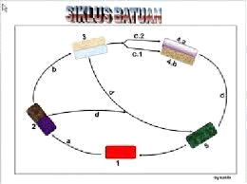
Dari gambar di atas jelaskan :
- urutan dari siklus tersebut!
- Buat tabel jenis-jenis batuan tersebut!
- Jelaskan dan buat lah gambar yang di maksud dengan :
- Gerak orogentik
- Gerak epirogentik
- Intrusi magma
- Sebutkan minamal 5 dari :
- Tanda-tanda gunung api akan meletus
- Tanda pasca vulkanis
- Sebutkan dampak positif dan dampak negatif dari gunung meletus ! minimal 5
- Dari stasiun pencatat gempa gelombang primer terjadi pada pukul 7.17’10’’ dan gelombang sekunder terjadi pukul 7.19’40’’, maka jauhnya pusat gempa dari tempat tersebut adalah.........

